T4 – Detalhe Praça
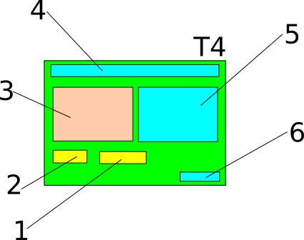

- Ver cuidadores
- Ver ações
- Mapa e localização da praça
- Nome da praça
- História da praça
- Salvar
  - Ao salvar uma praça o usuário é, automaticamente, salvo como um cuidador desta praça

